**KLASA IV**

**Informatyka**

Klasa IV

Podr. str. 79-81, przeczytać, ,,Warto zapamiętać” – przepisz do zeszytu

**Język polski klasa IV**

**Moi kochani uczniowie:**

przygotowałam Wam następne zadania. Proszę wykonać je do piątku 3 kwietnia. Wszelkie pytania proszę kierować na pocztę lub Messengera (nasza grupa).

**Zadanie 1**

a) napisz temat lekcji w zeszycie: "Jak napisać dobry przepis na ulubioną potrawę?"

b) wejdź na tę stronę <https://epodreczniki.pl/a/film/D57EUbwdF> i obejrzyj film. Trwa ok. 8 min.

c) następnie wykonaj zad. 5 w ćwiczeniach na str. 20. (pomyśl jaka jest Twoja ulubiona potrawa, opisz ją w zad. 5 a następnie ugotuj). Pochwal się zdjęciem ugotowanej potrawy na Messengerze (w naszej grupie)

Dla chętnych jest zadanie 1a na str. 28 w ćwiczeniach.

**Zadanie 2**

a) napisz temat lekcji: "Podziwiamy martwą naturę".

b) przepisz do zeszytu: Na obrazach bardzo często przedstawia się kompozycje różnych przedmiotów, na przykład naczyń, owoców, kwiatów. Takie dzieła nazywamy **martwą naturą.**

c) obejrzyj obraz w podręczniku na str. 206. Przeczytaj wiadomości zawarte pod obrazem.

d) spróbuj opisać w zeszycie ten obraz według poniższego schematu:

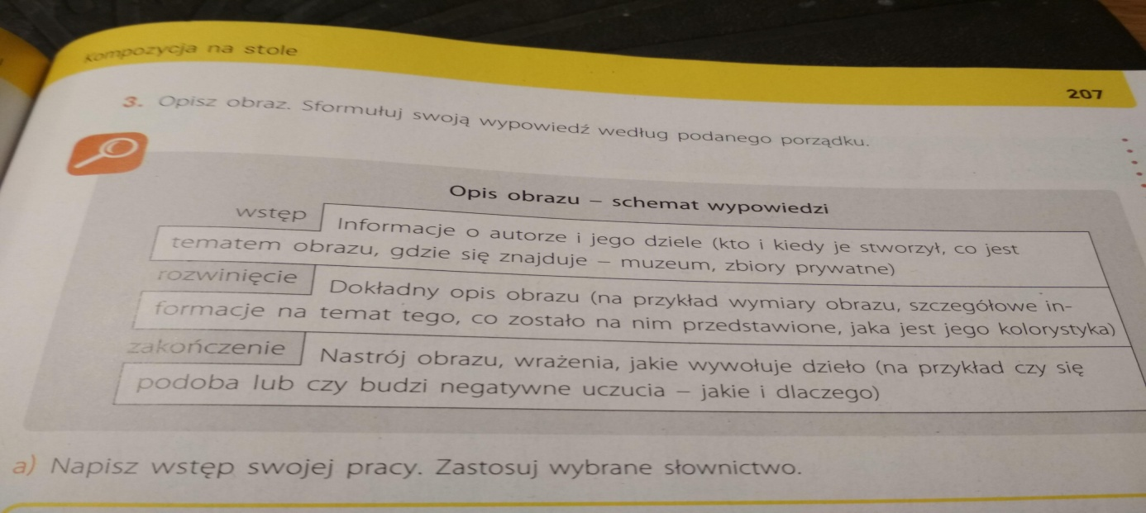

Wykonaj zad. 3 a,b,c. Pamiętaj o akapitach.

**Zadanie 3**

a) napisz temat lekcji: "Co nazywa przymiotnik i jak się odmienia?"

b) obejrzyj krótki filmik na YouTube pt. "Przymiotnik". Trwa 1.45 min

<https://www.youtube.com/watch?v=D-fLI_k6WCw>

c) wykonaj zadania 1, 4, 5, 6, 11, 12, 16 w ćwiczeniach na str. 49-57

Dla chętnych jest zadanie: 15, 18 str. 56-58

**Pamiętaj, że na wykonanie zadań masz cały tydzień. Jeśli nie jesteś pewny czy poprawnie wykonujesz zadania pisz zmazywalnym długopisem.**

Pozdrawiam

Wasza pani od polskiego ☺

**KLASA IV**

**SZCZĘŚĆ BOŻE ! ☺**

Witam Was czwartoklasiści ! Mam nadzieję , że wróciliście z wirtualnej podróży po Ziemi Świętej cali i zdrowi ☺ . Droga Krzyżowa , którą przeszliście z Jezusem też zapewne nie była łatwa….

No niestety zanim zaśpiewamy radosne Alleluja , przed nami jeszcze dwa smutne wydarzenia – Golgota i Śmierć Pana Jezusa na krzyżu ( temat 46 **GOLGOTA – CENA ZBAWIENIA**  podr. str.106 – 107 oraz w ćwiczeniach i temat 47 **GRÓB JEZUSA - SOBOTNIE CZUWANIE** str.108 – 109 + ćwiczenia . Poniżej przygotowałam notatki do tych lekcji , które można wydrukować i wkleić do zeszytu ) Nie musicie mi przysyłać wykonanych zadań w ćwiczeniach ( mam nadzieję , ze niedługo sama je obejrzę) ufam , że sumiennie je wykonujecie . Jeśli jednak czegoś nie rozumiecie to piszcie .

W zeszycie pod tematem 46 **, jako zadanie domowe należy napisać list do kolegi lub koleżanki i wyjaśnić dlaczego należy szanować krzyż. To zadanie należy przesłać do 7.04.2020 na adres** [**iwonajagodzinska@gmail.com**](mailto:iwonajagodzinska@gmail.com) ( Mój nr tel. 609 – 595 – 623 **)( Każdy otrzyma za nie ocenę )**

Zachęcam do zaśpiewania pieśni wielkopostnej ( podr. Str. 107 )

<https://www.youtube.com/watch?v=qBfUzGvwcRU>

Przed nami Niedziela Palmowa a następnie Triduum Paschalne czyli Trzy Święte Dni o których najlepiej opowiedzą Wam dzieci

<https://www.youtube.com/watch?v=zXG_Lqc2XfU>

**PAMIĘTAJCIE O CODZIENNEJ MODLITWIE !**

Na nadchodzące Święta życzę Wam i Waszym Rodzicom

**Obfitych Łask i Błogosławieństw  
od Chrystusa Zmartwychwstałego  
oraz pełnych pokoju  
Świąt Wielkanocnych  
z radosnym "Alleluja"**

**NOTATKI DO ZESZYTU**

Katecheza

Temat : **Golgota – cena zbawienia**

1. Krzyż jest znakiem miłości Jezusa do ludzi. To znak zbawienia. Jako chrześcijanie powinniśmy szanować i czcić ten znak naszej wiary.

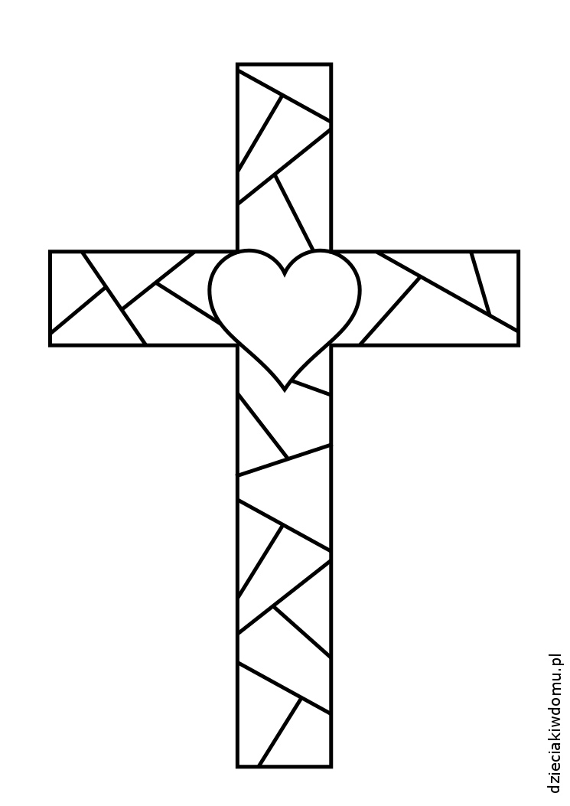

Katecheza

Temat : **Grób Jezusa – sobotnie czuwanie**

W Wielką Sobotę tak jak Józef z Arymatei i biblijne kobiety , będę czuwał przy Grobie Pańskim adorując Jezusa ukrytego w Najświętszym Sakramencie.

**MATEMATYKA KLASA IV**

Witam serdecznie, zaczynamy nowy temat

Przeczytaj uważnie temat ze strony 160 i 161 –„**PORÓWNYWANIE UŁAMKÓW”** i zapisz go w zeszycie.

Obejrzy uważnie filmy : <https://www.youtube.com/watch?v=8KbImtB_Bz4>

<https://www.youtube.com/watch?v=I1YqPPEiY1E>

<https://www.youtube.com/watch?v=I1YqPPEiY1E&list=TLPQMjkwMzIwMjDp9xkkfYImIw&index=1>

Rozwiąż zadanie 1 z podręcznika strona 161

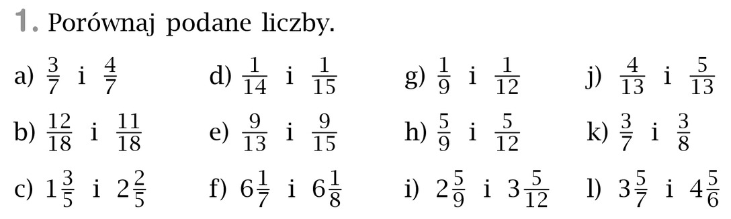

Kolejny temat lekcji

Przeczytaj uważnie temat ze strony 164 i 165 –„**Rozszerzanie i skracanie ułamków”** i zapisz go w zeszycie.

Obejrzy uważnie filmy : <https://www.youtube.com/watch?v=Py0oZAhoTs4>

<https://www.youtube.com/watch?v=7w45aUU5H2Y>

<https://www.youtube.com/watch?v=bnjptlWRbPE>

Rozwiąż zadanie 4 z ćwiczeń strona 64

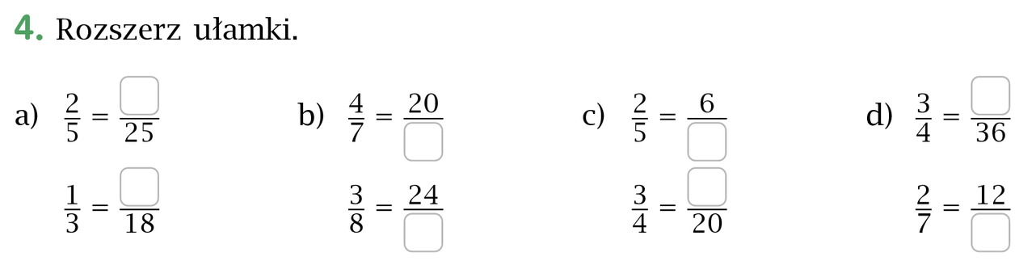

Rozwiąż zadanie 9 z ćwiczeń strona 65

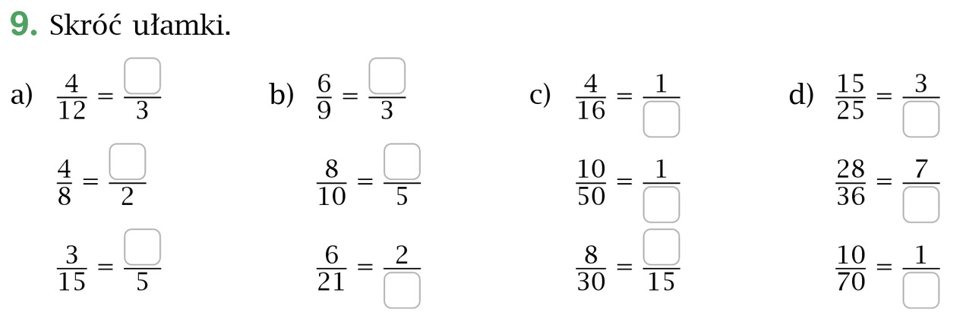

**Odpowiedzi prześlij na adres e-mail:** [wojciechhoffmann2020@wp.pl](mailto:wojciechhoffmann2020@wp.pl)

**Pamiętaj podpisać się.**

Masz czas do 6 .04. 2020r. Jeśli masz pytania napisz do mnie na pocztę e-mail.

HISTORIA KL.IV

1. Proszę zapisać w zeszycie przedmiotowym temat lekcji: „Maria Skłodowska- Curie – polska noblistka”.

Pod tematem proszę krótką notatkę na podane zagadnienia:

a) informacje o życiu i pracy Marii Skłodowskiej ( 5,6 zdań)

b) co to jest Nagroda Nobla?

c) wymień polskich noblistów i dopisz w jakiej dziedzinie otrzymali nagrodę.

Zapis notatki proszę przesłać na mojego nowego maila renata.burchardt@onet.pl

PLASTYKA IV

Proszę o wykonanie pięknej pisanki z wydmuszek po jajkach. Pisanki mogą być ozdobione kredkami, pisakami, bibułą lub innymi elementami, które przyjdą Wam do głowy. Życzę miłej pracy.

Zdjęcie pisanki oraz pracy z poprzedniego tygodnia, kto jeszcze nie przysłał proszę przesłać na mojego nowego maila renata.burchardt@onet.pl

**Kl. IV**

**Przyroda**

Temat: „Warunki życia w wodzie”

Obejrzyj film.

<https://www.youtube.com/watch?v=_Np3BSrkmTY>

Przeczytaj temat z podręcznika str. 162-165 i wykonaj ćwiczenia str. 101-102. Skan lub zdjęcie prześlij mi na maila [wieslawa.gomulka@interia.pl](mailto:wieslawa.gomulka@interia.pl) do dnia 02.04.2020

Temat: „ Z biegiem rzeki”

Obejrzyj film i ilustracje na:

<https://epodreczniki.pl/a/nad-brzegiem-rzeki/D190KFLX2>

Przeczytaj temat z podręcznika str. 166-170 i wykonaj ćwiczenia str. 103-104. Skan lub zdjęcie prześlij mi na maila [wieslawa.gomulka@interia.pl](mailto:wieslawa.gomulka@interia.pl) do dnia 03.04.2020

**JĘZYK NIEMIECKI – klasa 4**

**Zadania na ten tydzień (30.03 – 3.04)**

Drodzy uczniowie znowu dorzucam garść nowych wyzwań na kolejny tydzień zdalnej nauki.

Cały czas kręcimy się w temacie mebli i sprzętów domowych. Każdy z was ma w domu więcej niż jedno krzesło, w każdym pomieszczeniu na pewno jest lampa (czyli lampy). Chodzi więc o liczbę mnogą rzeczowników. W j. niemieckim podobnie jak w polskim formy wyrazów różnią się w liczbie pojedynczej i w liczbie mnogiej.

Np.: 1 krzesło - 2 krzesła, 1 lampa - 2 lampy, 1 stół - 2 stoły

Identycznie w j. niemieckim rzeczownik w liczbie mnogiej otrzymuje różne końcówki.

W podr. na str. 50-51 obejrzyjcie ofertę sklepu meblowego. Zobaczycie tam formy znanych wam rzeczowników w liczbie mnogiej np: die Betten, die Regale, die Lampen, die Bilder, die Schränke, die Sofas. Przepiszcie do zeszytu wszystkie te formy, a obok dopiszcie ten rzeczownik w liczbie pojedynczej np.: die Betten - das Bett. W każdej formie l. mnogiej zaznaczcie na kolorowo to, co się zmieniło.

W zeszycie zróbcie notatkę takiej treści:

**Thema: Die Kommoden sind praktisch. – Liczba mnoga rzeczowników.**

*Rzeczownik w j. niemieckim podobnie jak w j. polskim posiada formę liczby mnogiej.*

*Wszystkie rzeczowniki, obojętnie jakiego są rodzaju w liczbie pojedynczej (DER, DIE, DAS) w liczbie mnogiej przyjmują rodzajnik DIE. ( das Bild - die Bilder )Poza tym otrzymują różne końcówki, a niektóre również przegłos. Możliwe końcówki liczby mnogiej rzeczowników to:*

*- e (np.: die Tische)*

*- er (np.: die Bilder)*

*- n (np.: die Kommoden)*

*- s (np.: die Sofas)*

*- en (np.: die Betten)*

*- e+* **przegłos (ä, ö, ü)** *(np. die Stühle)*

*- niektóre nie otrzymują żadnej końcówki, zmienia się tylko rodzajnik na DIE (np.:*

*der Sessel - die Sessel)*

***Od zasad tworzenia liczby mnogiej jest niestety wiele wyjątków.*** *Dlatego..*

*Ucząc się nowych rzeczowników,* ***zawsze*** *ucz się ich z liczbą mnogą oraz rodzajnikami.* ***To jest najlepsza metoda nauczenia się liczby mnogiej.***

Wykonajcie ćw. **C1, C2** str. 72 oraz ćw. **C3** str. 73 i ćw. **C5** str. 74(zeszyt ćwiczeń)

W ćw. **C3** musicie uzupełnić końcówki liczby mnogiej podanych rzeczowników, korzystając ze wskazówek słownika na końcu podręcznika. Przy każdym rzeczowniku podano końcówkę jaką wyraz przyjmuje w liczbie mnogiej. A wygląda to tak.

np.: der Tisch, -e - stół,

das Bett, -en - łóżko

W ćw. **C5** wypisać, które rzeczy są podwójne w pokoju, tak jak w przykładzie poniżej!

Hier sind zwei: ............, Betten, .........

Po wykonaniu zadań jak zwykle proszę pochwalić się wynikami. Czekam na odpowiedzi (najlepiej w formie zdjęć) pod adresem: *eprzestacka2@wp.pl*  do poniedziałku 6. 04.

Technika **KLASA IV**

Drodzy uczniowie.

Dziękuję za sumienne wykonywanie zadań i prac technicznych. Bardzo proszę o robienie skanów, kopii lub zdjęcie aparatem czy telefonem komórkowym i wysyłanie ich na pocztę e- mail nauczyciel_w-f@wp.pl Będzie to podstawa do zdobycia oceny.

Zadania na ten tydzień

Temat: Jak dbać o Ziemię?

Proszę o wykonanie ćwiczeń

ćwiczenie 1 strona 64

ćwiczenie 3 strona 65

ćwiczenie 4 strona 67

ćwiczenie 5 strona 67

Wychowanie fizyczne **KLASA IV**

Drodzy uczniowie.

Dziękuję za sumienne wykonywanie ćwiczeń i codzienną aktywność fizyczną.

W dalszym ciągu prowadzimy dzienniczki i na koniec tygodnia wysyłamy na pocztę

e- mail nauczyciel_w-f@wp.pl

Bardzo dziękuje za zdjęcia i krótkie filmiki, które obrazują wasze poczynania.

Kilka uściśleń:

- dzienniczki prowadzimy w dowolnej formie w Word, w zeszycie lub na kartce papieru

- przesyłamy je e-mailem jako skan, dokument tekstowy lub zdjęcie aparatem czy telefonem komórkowym

- w tabeli w rubryce CZAS nie piszemy godziny aktywności tylko czas trwania waszej aktywności w danym dniu np.1h.

Dodatkowym zadaniem na ten tydzień będzie zrobienie prezentacji na 2 poniższe tematy z edukacji zdrowotnej. Prezentacja może być zrobiona w dowolnej formie np. notatka w zeszycie, rysunki, prezentacja w programie PowerPoint lub innym programie. Prezentacje lub zdjęcie przesyłamy na pocztę e - mail.

1.Aktywność fizyczna i jej wpływ na zdrowie.

2. Piramida żywienia

Pozdrawiam i trzymam za Was kciuki Wasz nauczyciel wychowania fizycznego.

Linki

<https://zdrowie.wprost.pl/odzywianie/odchudzanie/10211728/tabata-co-to-jest-i-na-czym-polega.html>

<https://www.youtube.com/watch?v=Z4ziWoCuf5g&feature=youtu.be>

<https://www.youtube.com/watch?v=mmq5zZfmIws&feature=youtu.be>